Муниципальное бюджетное дошкольное образовательное учреждение – детский сад №288
Адрес: 620027, г. Екатеринбург, ул. Восточная, 18. Телефон/факс (343) 237–82–81 Cайт: 288rzd.tvoysadik.ru E-mail: ekb_mdou288@mail.ru

Познавательно-творческий проект
по приобщению дошкольников к художественной литературе
«Готовим с любимым героем»
Образовательная область
Речевое развитие

Должность
учитель-логопед
Ф.И.О.
Агафонова Марина Александровна

Сроки реализации: 1 месяц
Вид проекта: семейный, групповой, практико-ориентированный, среднесрочный.
Участники проекта: педагоги, воспитанники, родители
АКТУАЛЬНОСТЬ

Основной тенденцией последних лет является снижение престижа чтения в обществе, в большинстве российских семей книга не значится в приоритетных духовных ценностях.
Чтение в наши дни больше ориентируется на удовлетворение информационно – прагматических потребностей, а не общекультурных, эстетических и эмоциональных. В это же время чтение художественного произведения решает целый комплекс взаимосвязанных задач нравственного, умственного, эстетического воспитания.
Искусство слова отражает действительность через художественные образы, показывает наиболее типичное, осмысливая и обобщая реальные жизненные факты. Это помогает ребёнку познавать жизнь, формирует его отношение к окружающему.
Художественные произведения, раскрывая внутренний мир героев, заставляют детей волноваться, переживать радости и горечи героев как свои, тем самым формируя в них качества развитого и социально-ценного человека.
Большую роль в этом процессе играет систематическое приобщение ребенка к семейному чтению. Совместное прочтение книги, обсуждение прочитанного сближает членов семьи, объединяет их духовно.
ПОСТАНОВКА ПРОБЛЕМЫ

Мониторинговые исследования, проведенные в ДОУ, выявили следующие негативные факторы в формировании « ребёнка – читателя »:
- утрата традиций семейного чтения;
- отсутствие домашних библиотек;
- снижение мотивации чтения;
- чтение носит разовый характер.
А между тем, не читая, человек не развивается, не совершенствует свой интеллект, память, внимание, воображение, не усваивает и не использует опыт предшественников, не учится думать, анализировать, сопоставлять, делать выводы. Книга же, напротив, дает возможность домыслить, пофантазировать. Она учит размышлять над новой информацией, развивает креативность, творческие способности, умение думать самостоятельно.
Чтобы сделать чтение культурной нормой развития ребёнка, необходимо возродить и затем развивать традиции семейного чтения среди семей воспитанников ДОУ.

ЦЕЛЬ ПРОЕКТА

Развитие устойчивого интереса к художественной литературе у детей дошкольного возраста через сотрудничество с семьей, возрождение традиций семейного чтения.

ЗАДАЧИ ПРОЕКТА

1. Приобщение детей и родителей к книжной культуре, воспитание грамотного читателя.
2. Способствование поддержанию традиций семейного чтения.
3. Развитие творческих способностей у детей в речевой и практической деятельности.
4. Воспитание бережного отношения к книге.
5. Повышение эффективности работы по приобщению детей к художественной литературе во взаимодействии всех участников образовательного процесса: педагогов, детей, родителей.

ОЖИДАЕМЫЕ РЕЗУЛЬТАТЫ

1. Создание развивающей предметно-пространственной среды, способствующей приобщению детей к художественной литературе.
2. Повышение интереса детей и родителей к художественной литературе.
3. Возрождение традиции домашнего чтения.
4. Повышение компетентности членов семьи в вопросах воспитания грамотного читателя.
5. Позитивные изменения в речи детей.
6. Получение воспитанниками навыков правильного обращения с книгой, ведения беседы о прочитанном и анализа текста на доступном уровне.

ФОРМЫ РАБОТЫ

Беседы, чтение и обсуждение, игровые упражнения, создание и презентация семейного мини-проекта.

МЕТОДЫ УСПЕШНОЙ РЕАЛИЗАЦИИ ПРОЕКТА

1. Словесный – объяснение, чтение, рассказ, словесные игры, заучивание ролей театральной постановки.
2. Наглядный – рассматривание картинок, иллюстраций книг.
3. Практический – дидактические и сюжетные игры по теме проекта, реализация семейного мини-проекта «Готовим с любимым героем».

ПЛАН ВЫПОЛНЕНИЯ ПРОЕКТА

Этапы реализации проекта | Содержание | Ответственные  (участники) | Решаемые задачи
Подготовительный | 1. Подбор и изучение методической литературы.  2. Определение целей и задач проектной деятельности. | Учитель-логопед (воспитатель, родители, дети) | Повышение теоретического и практического уровня профессионализма педагогов.
Подготовительный | 3. Анкетирование родителей по теме «Организация домашнего чтения в семье». | Учитель-логопед (родители) | Сбор и анализ информации о сформированности книжной культуры в семье, традиции семейного чтения.
Подготовительный | 4.Оформление папки-передвижки, информирование родителей по теме проекта, его актуальности и значимости | Воспитатель  (родители) | Формирование у родителей интереса к проекту, ознакомление с его целями и задачами, организация совместной с детьми творческой деятельности.
Подготовительный | 5. Оформление книжного уголка группы.  6. Подбор наглядно-дидактического материала и игр по теме проекта. | Воспитатель  (дети) | Создание развивающей предметно-пространственной среды в рамках проекта.
Технологический | 1.Семинар-практикум для родителей детей старшего дошкольного возраста «Читаем детям, читаем вместе с детьми».  2. Семинар практикум для родителей «Особенности ознакомления младших дошкольников с художественной литературой. Собираем домашнюю библиотеку малыша».  3. Составление буклета для родителей «Как стать родителем читающего ребенка». | Учитель-логопед (родители) | Организация совместного чтения художественной литературы родителей с детьми (возрождение традиции семейного чтения).  Расширение круга детского чтения за счет введения новых тематических рубрик (пополнение детской домашней библиотеки).  Повышение уровня педагогической культуры родителей в области развития речи детей дошкольного возраста.

Продолжение таблицы
Этапы реализации проекта | Содержание | Ответственные  (участники) | Решаемые задачи
Технологический | 4. Опрос детей по темам  « Моя любимая сказка», «Мой любимый сказочный герой»;  5. Беседа «Почему книжка заболела?»;  6. Утренняя гимнастика со сказочными героями;  7. Дидактическая игра «Собери сказку»;  8. Проведение сюжетно –ролевых игр «Библиотека», «Книжный магазин»  9. Буккросинг - организация пространства (столик в раздевалке) где каждый может положить свою книгу или взять понравившуюся книгу себе. Суть в том, чтобы передать хорошую книгу другому читателю. | Воспитатель  (дети) | Формирование у детей интереса к книге через различные виды деятельности.  Воспитание интереса к художественной литературе.  Развитие умения передавать образ героя речью, движениями, жестами, мимикой.  Формирование бережного отношение к книгам.  Развитие у дошкольников познавательного интереса, мышления и воображения, обогащение эмоций детей через чтение художественной литературы.
Технологический | 10. Реализация семейного мини-проекта «Готовим с любимым героем». | Родители,  дети | Развитие творческого и познавательного мышления дошкольника.  Мотивация дошкольника к реализации в продуктивной деятельности полученных знаний, умений, навыков.  Организация совместного семейного чтения.  Привлечение родителей к участию в воспитательно-образовательном процессе.
Итоговый | Проведение конкурса мини-проектов среди семей воспитанников детского сада | Учитель-логопед,  воспитатели, (родители, дети) | Презентация мини-проекта, подведение итогов.  Оценка реализации проекта.

Приложение 1
Семинар-практикум для родителей
«Особенности ознакомления младших дошкольников с художественной литературой»
Задачи:
- ознакомить родителей с ролью книги в жизни дошкольника;
- помочь родителям при выборе книг для своего ребенка;
- привлечь родителей к совместной деятельности по воспитанию у детей интереса к чтению.
Сегодняшнюю нашу встречу я хочу начать изречениями известных людей о книгах:
Дом, в котором нет книги, подобен телу, лишенному души. Марк Тулий Цицерон
Книга есть жизнь нашего времени, в ней все нуждаются и старые, и малые. Белинский В.Г.
Привить ребёнку вкус к чтению – лучший подарок, который мы можем ему сделать. С. Лупан
В наши дни особенно актуален вопрос, что читать и как читать ребенку. Наша с Вами задача – приобщать детей к детской литературе и детскому чтению и сделать их грамотными читателями.
Как Вы думаете, зачем надо читать? (Игра с мячом)
Благодаря чтению развивается память, внимание, мышление, воображение, смысловое восприятие, расширяется кругозор. Чтение повышает грамотность, развивает речь и увеличивает словарный запас, дает прекрасные образцы русского литературного языка. На основе чтения формируется внутренний мир ребенка, так как художественная литература влияет на нравственное развитие ребенка. Чтение знакомит ребенка с такими проявлениями человеческой натуры, как дружба, ненависть, предательство, обман, трусость, благородство, готовит ребенка к реальной жизни. Чтение было и остается основным средством приобщения ребенка к культуре.
Уважаемые родители, согласитесь, что совместное чтение – это прекрасная возможность с пользой провести вечер в кругу семьи, отдохнуть, пообщаться, обсудить возникшие проблемы и т.д. Но как же правильно организовать совместное чтение?
Формируя интерес к книге у детей младшего дошкольного возраста, необходимо начинать с фольклора: потешки, прибаутки, колыбельные, песни, сказки.
Читая и рассказывая малышам, необходимо воспитывать умение слушать и слышать (правильно воспринимать речь), следить за развитием сюжета, воспринимать интонационные оттенки. Для лучшего понимания и запоминания произведения важно создавать эмоциональную атмосферу восприятия, применять яркую наглядность.
В процессе ознакомления с художественным произведением взрослому необходимо побуждать ребенка к сопереживанию, вызывая сочувствие к героям, радость, грусть, желание действовать самим.
Рассказывание потешки
Знакомство с каждой новой потешкой доставляет малышам радость. Они с удовольствием вслушиваются в звучание народной речи, улавливают стихотворный ритм, богатство оттенков слов. Чтение потешки необходимо сопровождать показом действий, описанных в потешке. И я предлагаю всем вместе рассказать и показать потешку (<<Водичка, водичка...>>). Так же взрослый должен поощрять попытки ребенка договаривать отдельные слова и фразы, интонационно указывая малышу, где именно требуется его помощь.
Инсценирование
Прием инсценирования произведения, который синхронно сочетается с рассказыванием, помогает соединить во времени зрительные и слуховые стимулы.
Тем самым инсценирование способствует активному вхождению детей в развертывающееся перед их глазами действие. Детям предлагают, например, показать какая большая выросла репка, и как ее тянут герои: "Тянет-потянет, вытянуть не может"
А сейчас давайте превратимся в актеров и попробуем инсценировать всем известную сказку. (Инсценировка «Курочка Ряба»)
Рассказывание сказок
Это относительно свободная передача текста (возможны перестановки слов, замена их). Рассказывание даёт большие возможности для привлечения внимания детей.
По своему содержанию сказка, особенно народная, вполне доступна маленькому ребенку, близка его мышлению, представлению об окружающем мире.
Для сказок характерна необычайная простота, яркость, образность, многократное повторение речевых форм и образов. Поэтому сказки являются фактором развития связной речи детей первенствующего значения.
Маленькому ребенку легче воспринимать рассказ, чем чтение.
Рекомендуется использовать разнообразные наглядные пособия (показ фигурок настольного театра, картинок и пр.).
Большое значение в восприятии сказки ребенком имеет эмоциональность изложения взрослым.
Таким образом, чтение ребенку предусматривают не только слушание ребенком произведений, но и его участие в действии-игре, в общении с исполнителем и персонажем.
Народные песенки, потешки, прибаутки, сказки радуют малышей своим удивительным благозвучием, мелодичностью, содержанием, близким быту и интересам ребенка.
Важнейшая общая характерная черта сказок, потешек, прибауток заключается в том, что они создают особый вид общения взрослого и ребенка, во время которого возникает ситуация интимности и тепла.
Уголок книги дома
Существенную роль в формировании у дошкольников интереса к художественной литературе играет уголок книги. Это особое, специально выделенное место, где ребёнок может самостоятельно, по своему вкусу выбрать книгу и спокойно рассмотреть, «перечитать» её. Здесь происходит интимное, личностное общение ребёнка с произведением искусства - книгой и иллюстрациями.
Взрослый даёт детям первые уроки самостоятельного общения с книгой: приучает рассматривать книги и картинки, сообщает правила, которые нужно соблюдать (брать книги чистыми руками, перелистывать осторожно, не рвать, не мять, не использовать для игр, после того как посмотрел, всегда убрать книгу на место и др.).
Как выбирать книги?
В этом возрасте маленький человечек, открыв уже знакомую книгу, может раз за разом находить в ней что-то новое и интересное. Смысловая наполненность, любопытная информация, уроки поведения в обществе, красота и простота сопровождающих текст иллюстраций – все это, несомненно, привлечет малыша к книге. Ребенок научится относиться к ней, как к настоящему сокровищу: анализировать, думать, смеяться, а иногда, может быть, и плакать. При этом любовь к чтению останется в нем на всю жизнь
Обычно знакомство с новой книгой малыш начинает посредством тактильных и зрительных ощущений – пробует обложку на ощупь, старательно водит пальчиком по страницам, пристально рассматривает картинки. Вот почему в детской книге важно абсолютно все – качество бумаги, цветовая палитра, выразительность иллюстраций, размер шрифта, и, конечно же, сам сюжет повествования.
Давайте более подробно рассмотрим один из критериев – качество иллюстративного материала, внимание на который особенно необходимо обращать при выборе книг для детей младшего дошкольного возраста.
Своеобразное восприятие литературных произведений младшими дошкольниками заключается в том, что при осмыслении текста они исходят из своего непосредственного и пока ограниченного опыта. Дети не могут мысленно представить героя произведения, поэтому они нуждаются в наглядной основе – рисунке, иллюстрации, картинке. Иллюстрация, помещаемая в детской книге, помогает преподнести ребенку читаемый текст, но она и может помешать восприятию, если показать ее не вовремя.
Надо, чтобы картинка следовала за словом, а не наоборот. Иначе яркая картинка может увлечь ребенка настолько, что он будет только ее и представлять себе мысленно. Зрительный образ не сольется со словом. Ребенок "не услышит" слова, его звуковая оболочка его не заинтересует.
Представьте, что Вы в книжном магазине выбираете книгу для своего ребенка.
Посмотрите на экран, здесь представлены три иллюстрации с изображением петушка. Один из них нарисован в графическом редакторе. Догадаетесь какой? Два других принадлежат кисти классиков детской иллюстрации.
Ляпистость — удел бездарных иллюстраций. Думаете, я буду навязывать вам унылые тона? Ничего подобного. Художественное искусство позволяет профессионалам своего дела использовать любые, в том числе, яркие цвета ГАРМОНИЧНО.
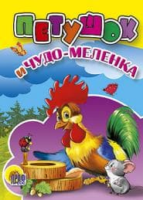 | 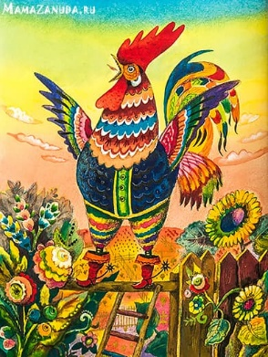 | 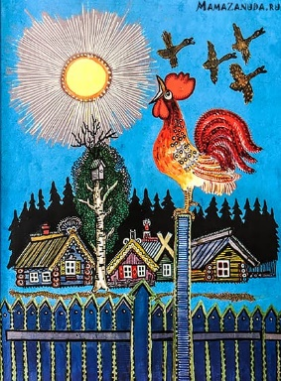

Злоупотребление нарушениями пропорций.
Нарушение пропорций можно найти даже у классиков, но искажение выполняется аргументированно (это делается для придания характера образу).
В дешевой иллюстрации бездумно тиражируются типовые искажения, которые придают милый вид персонажам — увеличенные глаза, увеличенная голова, полные пушистые щеки у зверят.
Обратите внимание на следующие картинки— даже у сороки полные пухлые щеки. С какой-то стороны кажется «какая разница, зато персонажи выходят более милые». Сравните пары персонажей ниже. Разве менее привлекательно выглядят те, у которых глаза не увеличены? С другой стороны, обратите внимание на сходство левой сороки с правым зайцем. Они словно родственники — больше глаза, пухлая нижняя часть мордочки.
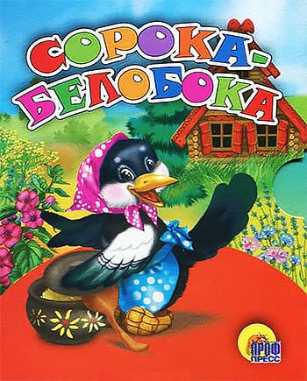 | 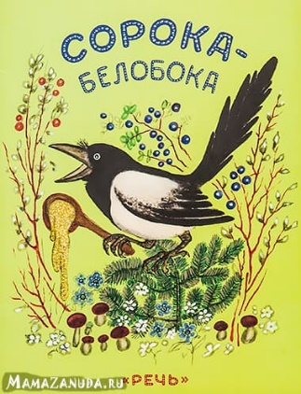 | 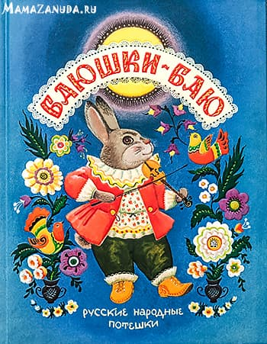 | 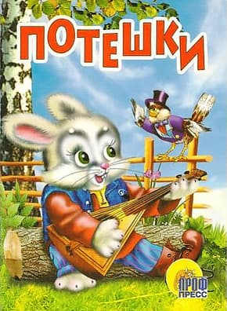

На что еще следует обратить внимание при просмотре илюстраций?
Слабая детализация.
Прорисовка мельчайших деталей и штрихов, которые придают особое изящество, трудоемка, поэтому иллюстраторами массмаркета она упускается.
Так же обратим внимание на цвета: В левой иллюстрации сочные цвета получили только избранные объекты: лошадка с наездником и более спокойный, но насыщенный цвет у льда и крон деревьев. От правого разворота рябит в глазах.
Составлять библиотеку из книг с иллюстрациями подобными правому варианту вредно. Ребенку в силу возраста сложно отделить главных персонажей от объектов второго плана.
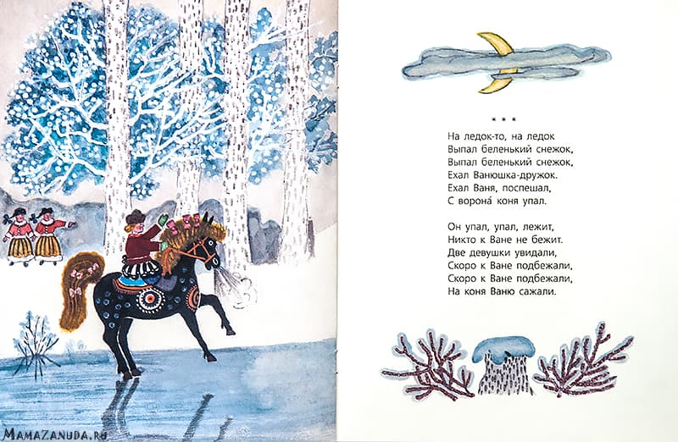 | 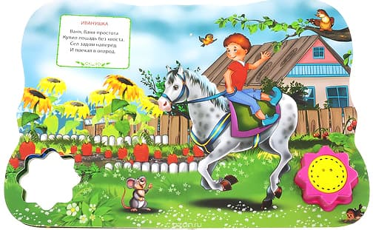

Резюме
Ребенок быстро привыкает к яркому, и высокохудожественные иллюстрации ему становятся неинтересны. Он уже настраивается на получение от книг ярких цветов и мультяшности. В дальнейшем он будет к книгам относится избирательно, предпочитая поярче, поляпистей. Поэтому перед выбором книги задумайтесь, что та или иная книга привьет ребенку не только в плане смысла текста, а также в плане развития художественного вкуса.
Заключение
Уважаемые родители! Хочется верить, что вы, учитывая возраст ваших детей при собирании домашней детской библиотеки, будете идти все время немного впереди, видеть перспективы, ориентироваться не только на сегодняшний уровень читательского и духовного развития ребенка, но и на день завтрашний.
Будьте активными собирателями домашних библиотек, о которых Виктор Шкловский говорил: «Не только вы собирали книги, но и они собирали вас». В растущем сыне или дочери обязательно присутствует частичка души, идущая от домашнего книжного собрания - связующего звена между разными поколениями.

Приложение 2
Семинар-практикум для родителей детей старшего дошкольного возраста
«Читаем детям, читаем вместе с детьми»
Задачи:
- ознакомить родителей с ролью книги в жизни дошкольника;
- помочь родителям при выборе книг для своего ребенка;
- привлечь родителей к совместной деятельности по воспитанию у детей любви к чтению;
- познакомить родителей с литературными играми, как средством вовлечения детей в чтение художественных произведений.
Уважаемые родители!
Сегодня наш семинар посвящен теме детского чтения. Эта тема тесно связана с заботой об образовании ваших детей, об их успешной учёбе, адаптации в быстро меняющемся мире, их конкурентно способности на рынке труда в будущем.
Всем нам родителям, хочется, чтобы ребёнку сопутствовала удача, чтобы он не был отстающим в среде сверстников, чтобы его ценили и уважали другие. Но как этого добиться?
В настоящее время система оценок успеваемости школьников предполагает обязательное участие детей в олимпиадах, конкурсах, турнирах. Всё это будет требовать эрудиции, творческого мышления, а значит начитанности.
В «портфель» достижений войдут материалы, характеризующие читательскую деятельность детей: сочинения, рефераты, отзывы, дневники чтения.
Поэтому так важно, как можно раньше приобщать ребёнка к книге и чтению.

А что происходит с детским чтением сегодня?
Чтение для ребёнка сегодня – это…вот, что говорят родители и учителя: «Чтение из-под палки, выполнение домашнего задания, написание реферата, программная обязаловка, это родительская мука, это затраченные нервы».
Число постоянно читающих за последнее десятилетие уменьшилось, люди стали читать книги от случая к случаю.
Сегодня очень важно поддерживать и развивать интерес ребёнка к книге. Будет ли ребёнок тянуться, к книге во многом зависит от семьи. Родители очень огорчаются, если их ребёнок, порой уже школьник, не любит книг и не хочет читать, при этом не догадываются, что причина в этом лежит в самом раннем детстве. Как же влюбить ребёнка - дошкольника в художественную литературу? Как удержать в них радостное увлечение чтением?
Часто родители при покупке книги ориентируются на ее содержание и красочное оформление, но этого недостаточно. Необходимо выбрать книгу, увлечь ею, научить понимать и чувствовать авторскую тональность, красоту, поэтичность, вызвать эмоциональную отзывчивость
Так же книга должна соответствовать возрастным функциональным возможностям ребенка. В 6-7-летнем возрасте в судьбе человека начинается новый этап. Ребёнок постепенно переходит во взрослую жизнь. Дети в этом возрасте отличаются высокой познавательной активностью, стремятся расширить свой кругозор, вырваться за пределы той среды, которая их окружает. Главный помощник в этом - книга.
Для детей старшего дошкольного важно читать книги разных жанров: сказки, стихи, рассказы, басни. Пусть ребенок скажет, чем похожи сказка и басня, чем отличается стихотворение от рассказа. Можно и нужно знакомить детей с произведениями разной тематики.
Сколько прекрасных произведений, стихов, рассказов о любви детей к родной семье, к родителям, бабушке и дедушке, сёстрам и братьям есть у А. Барто, Л.Аким, В.Берестова, Е.Благининой, С.Маршака, Р.Погодина.(показ книг, имеющихся в фонде).
Интересные и увлекательные стихи о том, как дети заботятся о животных и птицах, о деревьях и цветах. Это чудесные книги Е.Благининой, И. Токмаковой, Л.Квитко. Дивные рассказы и сказки, где научная достоверность сочетается с поэзией, озарена радостью познания (показ книг В. Бианки, Г. Снегирева, М. Пришвина, Е. Чарушина и др.)
Поэты и писатели, художники создали для детей великолепную библиотеку весёлых книг Маршака, Михалкова, В. Маяковского, Чуковского, из более поздних поэтов Берестова, Э. Мошковской, Э. Успенского, из прозаиков Н. Носова, Драгунского.
Шуточные, озорные стихи, рассказы, сказки очень полезны детям, потому что развивают чувство юмора, гибкость ума, сообразительность, тонкость восприятия.
Сказки должны оставаться в жизни вашего ребенка. Они познавательны, поэтичны, интересны и полезны в нравственном отношении. Сказкам присущи торжество справедливости, победа добра над злом. Все это привлекает детей.
Однако содержание волшебных историй становится совершенно другим. «Теремок» и «Курочку-Рябу» нужно оставить младшим детям. Ребенку старшего дошкольного возраста необходимы такие сказки, которые передавали бы знания о мире и взаимоотношениях между людьми. Герои историй по-прежнему могут быть волшебными феями и злыми колдунами. Сюжет сказки должен усложниться.
Так же детям старшего дошкольного возраста будет интересна литература о таких же детях, как они сами, и об окружающем мире. Приключения, путешествия, взаимодействие героев. Такие книги помогают ребёнку познавать мир и собственное «я».
Не забывайте знакомить детей с книгами о людях труда. Такие книги пробуждают в детском сознании гордость за профессии родителей.
И вот книга выбрана. Подготовьтесь к выразительному чтению. Книга детям должна быть преподнесена интересно, увлеченно, взволнованно, с душой. Нельзя читать и рассказывать детям между делом, на ходу.
Для того чтобы грамотно руководить процессом приобщения детей к чтению, предлагаем наши советы:
Совет 1. Если вы хотите, чтобы ребёнок читал, надо, чтобы рядом с ребёнком был читающий родитель. Пусть дети видят, как вы сами читаете с удовольствием. Цитируйте, смеетесь, заучиваете отрывки, делитесь прочитанным. Читающий родитель будет мотивацией для читающего ребенка.
Совет 2. Родительское чтение вслух обычно считается необходимым, когда ребенок еще не умеет читать сам. Но стоит ребенку освоить грамоту, родительское чтение многие считают излишним. Это убеждение неверно. Самостоятельное чтение ребенком воспринимается как работа, обязанность, до тех пор, пока не выработан автоматизм чтения.
Совет 3. Хорошо, если привычка к семейному чтению станет ритуалом проведения каждодневного совместного досуга в определенное время дня или вечера. Выделите дома специальное место для чтения и хранения детских книг.
Сам процесс чтения может сопровождаться ненавязчивой беседой: все ли понятно ребенку в ходе чтения, нет ли незнакомых ему слов, какие у него и у вас возникли предположения о дальнейшем развитии сюжета, интересно узнать, оправдаются ли его предположения.
Специалисты по семейному чтению предупреждают: не превращать беседу о книге в экзамен, избегать разговора проверочного характера, заставлять ребенка пересказывать. Разговаривайте о прочитанном так, чтобы ребенок чувствовал себя умным и понятливым. Чаще хвалите его за сообразительность и старание. Не уязвляйте его самолюбие, если даже он понял что-то не так, как бы вам хотелось. Поддерживайте его уверенность в своих силах. Вспоминая позже детство, он непременно вспомнит часы совместного с вами чтения и задушевной беседы, и это согреет его сердце.
Совет 4. Предоставьте ребёнку возможность самому выбирать книги.
Совет 5. Для развития у ребенка интереса к чтению придумано немало хитростей. Вот некоторые из них.
Чтобы сделать успешность ребенка в чтении наглядной, полезно вывесить на стене «Экран прочитанных книг», где ребенок будет сам отмечать прочитанные книги, или устроить выставку рисунков по мотивам прочитанных книг и предложить ребенку прокомментировать свои рисунки.
А вот метод, который предлагает известный педагог Ш. Амонашвили. Суть его в том, что советы о том, что читать, дает ребенку любимый герой. Он шлет ему письма, от каких книг он сам без ума. Это «авторитетное» мнение любимого героя оказывает свое положительное действие. Ребенок с радостью берется за чтение, которое любит сам … (например «Карлсон»).
Совет 6. После просмотра фильма или мультфильма, предложите ребёнку прочитать книгу, по мотивам которой он был поставлен.
Например, не многие родители знают, что мультфильм «Фиксики» был снят по книге Э. Успенского «Гарантийные человечки».
Совет 7. Не спешите расставаться с не раз прочитанной книгой. Сделайте иллюстрации, нарисуйте вместе с ребёнком полюбившихся персонажей, «оживите» героев книг, вылепив из пластилина, склеив из бумаги и картона.
Я уверена, Вы согласитесь, что успешнее всего литературное воспитание будет происходить на фоне радости, удовольствия, игры. И я приглашаю Вас поиграть в те игры, которые предлагаем вашим детям в процессе ознакомления с литературой в разных видах деятельности.
«Собери героев одной сказки».
Каждый из участников получает по картинке с изображением героев сказки. По сигналу играющие определяют свою принадлежность к той или иной команде по имеющимся у них картинкам.
Получившимся командам даются задания (придумать названия команд по теме семинара, девиз).
Ведущий раздает флажки. Кто первый поднимает флажок, тот и отвечает. За правильный ответ-фишка. Кто больше наберет фишек, тот победитель.
Задания командам
- Угадайте по отрывку из произведения для детей его название и автора.
- Угадайте из какого произведения это предмет.
- «Стань волшебником»: кто больше назовет «волшебных слов, которые употребляли герои разных сказок, чтобы совершить то или иное волшебство»:
1). С помощью каких слов можно было сварить в горшочке вкусную сладкую кашу? («Раз, два три, горшочек вари!»).
2). Какие слова велела Емеле произносить щука, которую он отпустил обратно в прорубь? («По щучьему велению, по моему хотению»).
3). Каким словам научили Буратино лиса Алиса и кот Базилио, утверждая, что они волшебные? («Крекс, фекс, пекс»)
4). С помощью каких слов можно было вызвать Сивку-бурку? («Сивка-бурка, вещий каурка, встань передо мной, как лист перед травой»)
5). В книге писательницы Валентины Осеевой был мальчик по имени Павлик, который узнал волшебное слово. Что это было за слово? («Пожалуйста»)
6). В восточной сказке «Али-баба и сорок разбойников» были волшебные слова, которые помогли открыть дверь в пещеру. («Сим-сим, открой дверь!»).
7). В сказке писателя Валентина Катаева «Дудочка и кувшинчик» волшебная дудочка помогала девочке Жене найти землянику на лесной лужайке. Что для этого надо было сказать? («Дудочка, играй»)
8). В сказке писателя Валентина Катаева девочке Жене подарили волшебный цветик-семицветик, у которого каждый лепесток мог выполнить любое желание. Какие слова при этом надо было произнести? («Лети-лети, лепесток, через запад на восток, через север, через юг, возвращайся, сделав круг. Лишь коснешься ты земли, быть по-моему вели!»).
9). В сказке «Волшебник Изумрудного города» злая волшебница Бастинда вызывала летучих обезьян этими словами. («Бамбара, чуфара, лорики. Ерики, пикапу, трикапу, скорики, морики»).
- Угадайте сказку по картинам и назовите авторов.
- Угадайте сказку по трём словам:
- коза, козлятки, волк («Волк и семеро козлят»)
- Алёнушка, козлёнок, колодец («Сестрица Алёнушка и братец Иванушка»)
- Отгадайте загадки о сказочных героях:
Он одежду мирно шил,  Но отважно говорил:  «Силачом слыву недаром,  Семерых – одним ударом!» (Храбрый Портняжка) | Внучка к бабушке пошла,  Пироги ей принесла.  Серый волк за ней следил,  Обманул и проглотил. (Красная Шапочка) | Фруктово-огородная страна,  В одной из книжек есть она.  А в ней герой – мальчишка овощной,  Он храбрый, справедливый. Кто такой? (Чиполлино)
Бедняжка я и замарашка,  К зале привыкла и к печам.  Мне днем бывает очень тяжко,  И я мечтаю по ночам.  Но я не плачу. Я не плачу,  Я улыбаюсь и терплю.  Я верю в счастье и удачу  И всех жалею и люблю. (Золушка) | Чтоб друга верного спасти,  Ей полстраны пришлось пройти:  От разбойников бежать,  В снежной буре замерзать,  Через льды перебираться,  С королевою сражаться. (Герда) | Была она артисткой  Прекрасной, как звезда,  От злого Карабаса  Сбежала навсегда. (Мальвина)

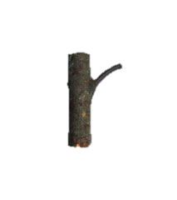 | 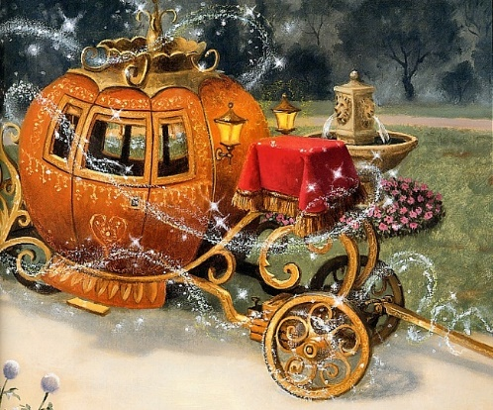 | 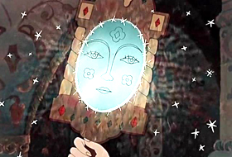
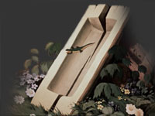 | 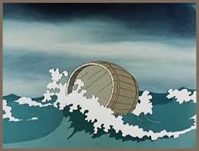 | 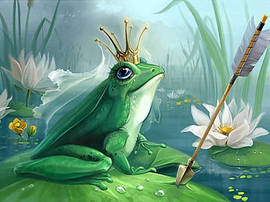
 |  | 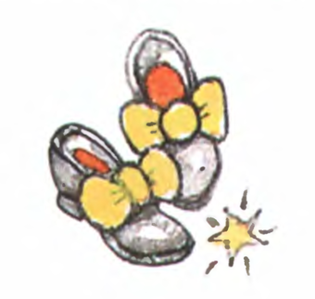

Рефлексия: «Дерево нашего труда» (дискуссия по результатам совместной деятельности).
Вы сегодня хорошо поработали. Выразите свое впечатление от сегодняшней нашей встречи на этом дереве (по окончании семинара участники прикрепляют на дереве листья, цветы, плоды):
- плоды: семинар прошел плодотворно и с пользой;
- цветок: понравилось, но не все применимо
- листья: не совсем удовлетворен семинаром.

Приложение 3
АНКЕТИРОВАНИЕ
«Организация домашнего чтения в семье»
Уважаемые родители, ответьте, пожалуйста, на вопросы анкеты. Ваше мнение для нас важно.
Есть ли у вас дома библиотека, что она собой представляет?
а) несколько книжных полок; б) книжный шкаф; в) стеллажи с книгами; г) другое ______________________________________________________________________________________
Есть ли у вашего ребенка своя книжная полка или уголок с книгами?
а) да; б) нет.

Как вы отбираете книги для чтения детям, чем руководствуетесь при покупке литературы детям?
а) смотрю содержание, б) учитываю возраст, в) отбираю по иллюстрации, г) покупаю случайно д) если нет такой дома, то беру.

Посещаете ли вы с ребенком детскую библиотеку?
а) часто; б) нет, не записаны и даже не знаем, где она находится; в) нет, не посещаем по другой причине. __________________________________________________________________________

Часто ли вы читаете ребенку книги?
а) каждый день; б) каждый день перед сном; в) когда попросит; г) иногда.

Какие книги предпочитает Ваш ребёнок?
а) сказки; б) стихи; в) нет определенных предпочтений. г) другое.

Назовите, пожалуйста, несколько недавно прочитанных вами ребенку произведений:
__________________________________________________________________________________

Обсуждаете ли Вы сюжет, героев произведения с ребенком после прочтения?
а) предлагаю просто пересказать б) спрашиваю, что нового узнал из книги в) обсуждаю поступки героев, их поведение г) не обсуждаю

Практикуете ли вы дома театрализацию прочитанных произведений, сказок?
а) да; б) нет; в) иногда.

Может ли ваш ребенок назвать недавно прочитанные с вами книги?
а) да; б) нет; в) не знаю.

Имена каких поэтов и писателей знает ваш ребенок? __________________________________________________________________________________

Может ли ваш ребенок пересказать отрывок из любимой книги?
а) да; б) нет; в) не знаю.

Умеет ли читать (и понимать прочитанное им) ваш ребенок?
а) да; б) нет.
Благодарим за сотрудничество!
